**ELEC 204 Digital Design Preliminary Lab Report**

Preliminary Lab 2

Name: Metehan Gelgi

Date: 10/24/2019

**Question 4.1** Encoder Circuit

**Table 1.** Truth Table for Question 4.1

**Figure 2.** K-map for B1 output

elektronik eşyalar içeren bir resim

Açıklama otomatik olarak oluşturuldu

**Figure 3.** Encoder logic circuit for truth Table 1 with 2 2:1 Encoder

elektronik eşyalar içeren bir resim

Açıklama otomatik olarak oluşturuldu**Figure 1.** K-map for B0 output

B1 = A1

B0 = A0

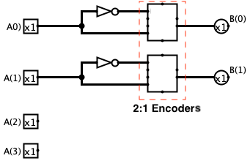

**Question 4.2** Decoder Circuit

**Table 2**. Truth Table for question 4.2

**metin içeren bir resim

Açıklama otomatik olarak oluşturuldu**

**Figure 2**. Decoder Circuit for Table 2 with 2-to-4 bit Decoder

**Question 4.3** Design the multiplexer.

**Table 3.** Truth Table for multiplexer



metin içeren bir resim

Açıklama otomatik olarak oluşturuldu**Figure 3.** Multiplexer (4:1) Design Circuit

**Question 4.4** Design the Demultiplexer

**Figure 4.** 1-to-2 bit De-multiplexer

metin, harita içeren bir resim

Açıklama otomatik olarak oluşturuldu

**Figure 5.** Demultiplexer Design Circuit (1-to-4 bit)

metin, harita içeren bir resim

Açıklama otomatik olarak oluşturuldu